Министерство Образования Азербайджанской Республики

Азербайджанский Государственный Университет Нефти и Промышленности

Студент “680.22” группы факультета “Информационные технологии и управление”
специальности “Информационные технологии”
Абассов Мурад Назим оглы

Отчёт о стажировке

Длительность практики: с 16-ого февраля 2026 года
до 03-ого июля 2026 года

Тема: Сравнительный анализ систем сборки современного программного обеспечения

Заведующий кафедры: доц. Рахимова Н. А.
(должность, Ф.И.О.) (подпись)

Руководитель практики Ведущий научный сотрудник с предприятия: Ахмедов А.Ф.
(должность, Ф.И.О.) (подпись)

Руководители практики
с университета: Преп. Джамалова Ж. С.
(должность, Ф.И.О.) (подпись)

Преп. Иманова З. Б.
(должность, Ф.И.О.) (подпись)

Баку – 2026
РЕФЕРАТ

Отчет о производственной практике направлен на представление полученных студентом теоретических знаний, навыков и опыта перед комиссией. Отчет состоит из введения, двух основных разделов и результата.

В разделе "Введение" представлена подробная информация об Аэрокосмическом агентстве, в котором проходила практика. Агентство проводит деятельность в космической и аэрокосмической сферах, исследует природные ресурсы.

В первом разделе отчета с целью сравнительного анализа описаны системы сборки программного обеспечения, их особенности и отличия друг от друга. Дополнительно были описаны программы и технологии, которые тоже используются для сборки программного обеспечения.

Во втором разделе отчета представлен основной проект – программа-архиватор, написанная на C++. Программа умеет сжимать файлы в архив, а также распаковывать его. Она используется для примера и сравнения работы систем сборки программного обеспечения и их функциональных возможностей. Этап создания программы подробно описывается и содержит пояснительные иллюстрации. Также приведена информация о конфигурациях систем сборки программного обеспечения, использованных при разработке проекта.

В разделе "Результат" подчеркиваются основные технические знания, полученные в ходе практики, а также знакомство с реальной рабочей средой и развитие проектного мышления.

REFERAT

İstehsalat təcrübəsi haqqında hesabat tələbənin əldə etdiyi nəzəri bilikləri, praktiki bacarıqları və təcrübəni komissiya qarşısında təqdim etmək məqsədi daşıyır. Hesabat giriş, iki əsas bölmə və nəticədən ibarətdir.

Giriş bölməsində təcrübənin keçirildiyi Aerokosmik Agentliyi haqqında ətraflı məlumat təqdim olunur. Agentlik kosmik və aerokosmik sahələrdə fəaliyyət göstərir, həmçinin təbii ehtiyatların tədqiqi ilə məşğul olur.

Hesabatın birinci bölməsində proqram təminatının yığılması sistemləri, onların xüsusiyyətləri və bir-birindən fərqləri müqayisəli şəkildə təsvir olunur. Bundan əlavə, proqram təminatının yığılması prosesində istifadə olunan proqramlar və texnologiyalar haqqında da məlumat verilir.

Hesabatın ikinci bölməsində əsas layihə – C++ proqramlaşdırma dilində hazırlanmış arxivləşdirmə proqramı təqdim olunur. Proqram faylları arxivə sıxışdırmağa və onları arxivdən çıxarmağa imkan verir. Layihə proqram təminatının yığılması sistemlərinin iş prinsipini və funksional imkanlarını müqayisə etmək üçün nümunə kimi istifadə olunur. Proqramın hazırlanma mərhələləri ətraflı şəkildə izah edilir və izahlı şəkillərlə müşayiət olunur. Həmçinin layihənin hazırlanması zamanı istifadə olunan proqram yığma sistemlərinin konfiqurasiyaları haqqında məlumat təqdim edilir.

Nəticə bölməsində təcrübə müddətində əldə olunan əsas texniki biliklər və praktiki bacarıqlar, eləcə də real iş mühiti ilə tanışlıq və layihə düşüncə tərzinin inkişafı vurğulanır.

ABSTRACT

The internship report is intended to present the theoretical knowledge, practical skills, and experience acquired by the student before the evaluation committee. The report consists of an introduction, two main sections, and a conclusion.

The Introduction section provides detailed information about the Aerospace Agency where the internship was completed. The agency operates in the space and aerospace sectors and conducts research on natural resources.

The first section of the report describes software build systems, their features, and the differences between them for the purpose of comparative analysis. In addition, other programs and technologies used in software development and build processes are discussed.

The second section presents the main project – an archiving application written in C++. The program is capable of compressing files into an archive as well as extracting them. It is used as an example for comparing software build systems and demonstrating their functionality. The development process of the application is described in detail and includes explanatory illustrations. Information about the configurations of the software build systems used during the project development is also provided.

The Conclusion section highlights the key technical knowledge gained during the internship, as well as the experience of working in a real professional environment and the development of project-oriented thinking.

Содержание

ВВЕДЕНИЕ 6
1. ТЕОРЕТИЧЕСКАЯ ЧАСТЬ 8
1.1 Программное обеспечение и его разработка 8
1.2 Языки программирования 9
1.2.1 Комплируемые ЯП 10
1.2.2 Интерпретируемые ЯП 11
1.3 Системы сборки ПО 12
1.3.1 GNU Make 12
1.3.2 GNU Autotools 15
1.3.3 CMake 17
1.3.4 Ninja 19
1.3.5 Meson 21
1.4 Дополнительное ПО, использованное в проекте 23
1.4.1 zlib 23
1.4.2 Mingw-w64 23
2. ПРАКТИЧЕСКАЯ ЧАСТЬ 24
2.1 Описание предметной области 24
2.2 Создание корневой директории проекта 25
2.3 Создание программы-архиватора 26
2.4 Настройка CMake 40
2.5 Настройка Meson 45
2.6 Настройка GNU Autotools 48
2.7 Сравнение быстродействия систем сборки ПО 52
2.8 Тестирование программы-архиватора 54
3. РЕЗУЛЬТАТ 56
ЛИТЕРАТУРА 57

ВВЕДЕНИЕ

Национальное Аэрокосмическое Агентство Азербайджана (Azərbaycan Milli Aerokosmik Agentliyi) представляет собой государственное агентство осуществляющее деятельность в таких областях как: аэрокосмические и космические программы и технологии, создание спутниковых систем, исследование природных ресурсов и т.д. Само агентство было образовано в 1992 году указом Аяза Муталлибова, но до этого существовало как научный центр «Каспий».

Структура агентства состоит из самых разных подразделений, вычислительных центров, лабораторий и исследовательских институтов. Именно за счет исследовательской деятельности и приборов Национального Аэрокосмического Агентства Азербайджана совместно с организацией Азеркосмос были запущены первые спутники Азербайджанской Республики Azerspace-1 и Azerspace-2 с помощью американской Orbital Sciences Corporation, а также Asersky совместно с французским Airbus.


Агентство сотрудничает с такими крупными зарубежными компаниями как NASA, ESA, Роскосмос, космическими агентствами Израиля, Турции, Китая и Италии. Также с целью повышения квалификации местных кадров проводятся специальные обучения в зарубежных странах как США, Франция и Россия.

Производственная практика, проведённая в Национальном Аэрокосмическом Агентстве Азербайджана, была направлена на ознакомление с деятельностью агентства, а также на выполнение индивидуального задания – сравнительного анализа систем сборки современного программного обеспечения. Цель данной работы в создании различных систем сборки для специализированного программного обеспечения, используящегося в агенстве. Системы сборки занимают важную роль, ибо именно за счет них собирается программное обеспечение, создаваемое агентством на различных дистрибутивах GNU/Linux и ОС семейства Microsoft Windows.

В процессе выполнения практического задания была проведенен сравнительный анализ существующих систем сборки и систем, создающих конфигурационные файлы для них. Для этого в практическое задание также входит небольшая программа для архивации файлов, написанная на C++, для которой и создаются системы сборки ПО.

В данной работе использовались такие программы как GNU Make, CMake, Meson, Ninja и GNU Autotools. Был создан идентичный функционал конфигурации для всех систем сборок – для наглядной демонстрации возможностей.

Практика в Национальном Аэрокосмическом Агентстве Азербайджана позволила изучить внутреннее устройство организации и получить новую информацию про различные аэрокосмические, космические и наземные исследования, прозводимые агентством.

ТЕОРЕТИЧЕСКАЯ ЧАСТЬ

Программное обеспечение и его разработка

Программное обеспечение (ПО) может поставляться в самых различных формах – от простых исполняемых файлов или библиотек (используемых этими же исполняемыми файлами) до полноценных операционных систем, на которых уже запускается более высокоуровневое программное обеспечение. Несмотря на это, есть то, что их всех связывает – это в той или иной степени способ взаимодействия с компьютером и его аппаратным обеспечением.

ПО играет неотъемлемую роль в нашей жизни – без ПО любые современные технологии как компьютеры (персональные, одноплатные и т.д.), ноутбуки, телефоны, планшеты и многое другое стали бы бесполезными.

Разработка ПО часто является комплексным, а иногда даже хаотичным процессом. Данный процесс может сильно разниться от разных факторов: тип разрабатываемого ПО, количество разработчиков и другие. Также важно и происхождение ПО – является ли оно проприетарным и разрабатывается в какой-то коммерческой организации или является открытым проектом, созданным независимыми разработчиками в некоммерческих целях. В случае коммерческого ПО важными факторами выступают финансирование и сроки, а в случае некоммерческого – наличие мотивации.

Процесс разработки можно кратко описать следующими шагами:
- Разработчики пишут первоначальный исходный код, используя специальный синтаксис, оффициальную документацию языка, его конкретной имплементации и (возможно) проектов, которые используются как зависимости в этом исходном коде;
- Далее самими разработчиками проводится базовый тест программы, т.е. выполняет ли она задачу без неопределенного поведения (undefined behavior), работает ли на приемлемой скорости и т.д.;
- Когда все нужные части программы написаны, проводятся дополнительные ручные или автоматизированные тесты и по их результатам изменяют исходный код;
- В какой-то момент программа становится достаточно проверенной и приемлемой для использования конечным пользователем и начинается процесс внедрения.

Языки программирования

Разработка ПО происходит за счет написания кода на языках программирования (ЯП). Написание кода программы можно считать как основной процесс ее создания, т.е. способ осуществить теоретический алгоритм действия в явь.

Хотя современные языки программирования считаются универсальными в плане задач, от выбора языка программирования, его имплементации и компилятора/интерпретатора напрямую зависит процесс разработки ПО:
- Если язык довольно популярный в определенной сфере, то найти специалистов по нему будет легче;
- В случае языка, который потенциально быстрее остальных, меньше придется тратить времени на оптимизацию всего исходного кода;
- В зависимости от выбора языка зависит и количество готовых решений, которые можно использовать для проекта заместо написания всего с нуля (в некоторых случаях можно использовать проект на одном языке через другой, но это может создавать сложности);
- В некоторых сферах (как например разработка ОС) использование определенных языков просто невозможно или затруднительно.

Языки программирования можно разделить на 2 ключевые группы: компилируемые и интерпретируемые.

Комплируемые ЯП

Компилируемые языки программирования в ходе комплексного процесса превращаются в понимаемый компьютером машинный код. Конечная программа компилируется только один раз (в большинстве случаев) и дальше запускается на целевой системе без рекомпиляций. Чаще всего системы сборки ПО используются именно для компилируемых языков.

Процесс “превращения” исходного кода в готовую программу часто называют компиляцией, но на деле это лишь упрощение – кроме компиляции есть еще несколько важных этапов. Рассмотрим процесс детально на примере компиляции программы компилятором GCC – происходит она за счет четырех программ (вызываемых самим компилятором):
- Препроцессор (preprocessor) – использование этой программы свойственно только определенным языкам как например C, C++ и D. Исходный код таких программ содержит вторичный синтаксис, понимаемый только препроцессором. Препроцессор удаляет все комментарии в коде, добавляет в исходник другие требуемые заголовочные файлы через синтаксис “#include header_file.h”, заменяет макросы заданные через синтаксис “#define PI 3.14” на константы и даже выполняет логические операции через “#if”, “#ifdef”, “#else” и “#endif”, которые определяют какую часть кода выполнять при каких условиях;

- Компилятор (compiler) – после получения чистого исходного кода (без препроцессорного кода) компилятор представляет код в промежуточной форме IR (Intermediate Representation), которая независима от системы или архитектуры процессора и является самой близкой к ассемблеру. На этом этапе компилятор производит различные оптимизации, которые задал пользователь и в конце переводит IR в ассемблерный код;

- Ассемблер (assembler) – программа, создающая обьектные файлы (object files) из ассемблерного кода. Данные обьектные файлы уже содержат все части скомпилированной нами программы в форме машинного кода, но они не связаны между собой и библиотеками-зависимостями, а также не представляются в форме, которую может запустить операционная система;

- Компоновщик (linker) – финальная стадия сборки, в которой компоновщик производит “линковку” (linking) всех “.o” обьектных файлов, динамических и статичных библиотек в один исполняемый файл, либо динамическую библиотеку. Статические библиотеки не требуют этот этап, вместо этого обьектные файлы собираются в архив.

К компилируемым языкам относятся: C, C++, Objective-C, D, Rust, Golang, Zig, Pascal, Haskell, V, Vala и многие другие.

Интерпретируемые ЯП

Интерпретируемые ЯП, в отличии от компилируемых, чаще всего переводятся не в машинный код, а в промежуточный байт-код. Байт-код сам по себе не может исполняться на процессоре напрямую и для его работы используется специальная программа – интерпретатор. Интерпретатор тоже является ПО, но уже написанным на компилируемом языке. Кроме интерпретатора в таких языках, как и некоторых компилируемых, используются модули. Так например, в языке Python модули переводятся в машинный код, но уже вызываются из интерпретируемого кода. Код, написанный на интерпретируемых языках, является независимым от архитектуры процессора и (чаще всего) операционной системы. Такая портативность создается именно за счет гибкого интерпретатора и модулей, но вместе с ней приходит и весомый минус – интерпретируемые языки чаще всего очень медленные в сравнении с компилируемыми. Такие языки часто используются для вспомогательных мини-программ называемых скриптами (из-за этого второе название таких языков – скриптовые).

К интерпретируемым ЯП относятся: Python, Lua, Perl, Ruby, Java, JavaScript и многие другие.

Системы сборки ПО

Системы сборки ПО (или же системы сборки кода) это специализированные программы, которые проводят процессы конфигурирации, проверки перед сборкой, сборку и пересборку (в случае изменения исходного кода) проектов. Они автоматически находят зависимости между файлами с исходным кодом и выходными файлами (targets). Большинство поддерживают работу через параллельно запущенные процессы, используя сразу несколько потоков процессора. Кроме того, часто внешние зависимости проекта подключаются именно через системы сборки ПО.

GNU Make

GNU Make это продолжитель оригинального Make, созданного Bell Labs в 70-х годах, который являлся первой широкоиспользуемой сборочной программой. GNU Make является довольно простой сборочной системой и чаще всего используется только для автоматизации сборки, но не для проверки наличия нужных для самой сборки зависимостей или программ. Кроме GNU Make существуют и другие продолжители Make, например BSD Make, Solaris Make, NMake и другие, но в данной работе подробно рассмотрен только GNU Make, ибо он является самой популярной имплементацией. Процесс сборки задается через правила, которые указаны в файле с именем Makefile, который должен находиться в корне рабочей директории проекта. Сами правила состоят из:

- целей (targets) – действие, которое данное правило делает (например, скомпилировать файл foo или очистить всю корневую директорию);
- реквизитов или же зависимостей (prerequisites или же dependencies) – то, что необходимо для выполнения правил и получения целей;
- команд (commands или recipes), которые и выполняют правила.

Простой пример Makefile с использованием переменных среды:
CC = clang
CFLAGS = -O2 -std=gnu23 -g
TARGET = foobar
SOURCES = foobar.c

.PHONY: all clean

all: $(TARGET)

$(TARGET): $(SOURCES)
$(CC) $(CFLAGS) -o $(TARGET) $(SOURCES)

clean:
rm -f *.o foobar

Примечания:
- Makefile требует использование символа табуляции (Tab) вместо нескольких пробелов в начале команд;
- Переменная среды CC является стандартной для компиляторов Си, также как, например, CXX для компиляторов C++;
- Переменная среды CFLAGS является стандартной для указания флагов компиляции компилятору Си. В данном случае мы задали параметры:
  - -O2 – компилятор будет использовать определенный уровень оптимизаций, подробности зависят от компилятора (-O2 часто является де-факто стандартом, балансом между агрессивными оптимизациями и размером файлов);
  - -std=gnu23 – будет использоваться стандарт ISO C23 с расширениями GNU;
  - -g – компилятор добавит отладочную информацию в конечную программу для последующего дебагинга;
- clean это стандартное название для правила очистки всех собранных файлов, как промежуточных (в данном случае “.o” файлов) так и конечных;
- .PHONY используется чтобы показать Make, что данные правила не создают файл с именем цели (поведение по умолчанию), а просто выполняют команды. Отсутствие этой переменной не вызовет ошибку, но если по чистой случайности у вас в директории имеется файл с таким именем, то Make пропустит команду, думая что файл уже и так создан.

GNU Autotools

Вскоре после релиза GNU Make разработчики GNU столкнулись с тем, что использовать один и тот же Makefile на разных системах довольно проблематично: в системе может не быть нужных библиотек, используемый компилятор может сильно отличаться от компилятора GCC (который GNU активно использовали), заголовочные (“.h”) файлы Си могли иметь разные имена на разных системах, а использование команд препроцессора Си как “#ifdef” для платформо- и архитектурноспецифичных частей кода становилось все более неудобно. В связи с этим с начала по конец 90-х годов они разработали две программы, которые потом (вместе с другими полезными для сборки программами, разработанных ими) стали называться GNU Autotools – Autoconf и Automake:

- Autoconf разработан для генерации специального файла конфигурации и проверки – configure из написанного разработчиком файла configure.ac (заготовку для него можно создать через Autoscan, который входит в Autoconf);
- Automake – при запуске configure автоматически генерирует Makefile.in из написанного разработчиком файла Makefile.am. Makefile.in это промежуточный “каркас” для генерации Makefile, который уже может использовать Make, он отличается от Makefile.am тем, что содержит полноценные и развернутые правила Make для конкретной платформы и архитектуры, в то время как в Makefile.am содержится базовая информация о проекте. Далее configure генерирует готовый Makefile из Makefile.in, добавляя заданные разработчиком или пользователем переменные среды.

Пример простого configure.ac с комментариями (указаны через #):

# 1) Инициализируем проект, т.е. добавляет название, версию и электронную почту для баг-репортов
AC_INIT([MyProject], [1.0], [bug-email@example.com])

# 2) Инициализируем Automake с нашими стандартными флагами (-Wall включает все предупреждения компилятора Си, -Werror превращает их всех в ошибки)
AM_INIT_AUTOMAKE([-Wall -Werror foreign])

# 3) Проверяем наличие и работоспособность компилятора Си
AC_PROG_CC

# 4) Проверяем наличие библиотеки и конкретной функциии в ней, в данном случае функции printf в стандартной библиотеке Си – libc
AC_CHECK_LIB([c], [printf])

# 5) Проверяем наличие заголовочных файлов Си
AC_CHECK_HEADERS([stdio.h stdlib.h])

# 6) Генерация Makefile из Makefile.am (это будет происходит при запуске configure, не при его генерации)
AC_CONFIG_FILES([Makefile])

# 7) Выводим наш финальный configure скрипт
AC_OUTPUT

Пример простого Makefile.am с комментариями (указаны через #):

# 1) Задаем стандартные флаги для компилятора Си
AM_CFLAGS = -std=gnu23 -Wall -Wextra -Werror

# 2) Добавляем название всех программ проекта
bin_PROGRAMS=foo bar foobar

# 3) Обозначаем исходные файлы каждой отдельной программы
foo_SOURCES=foo.c
bar_SOURCES=bar.c
foobar_SOURCES=foobar.c

CMake

CMake был выпущен в 2000-ом году компанией Kitware и быстро стал набирать популярность как более удобная и современная замена GNU Autotools. Хоть CMake, как и Autotools, был создан для упрощения кросс-компиляции и портативности проектов, в нем использованы немного другие методы:
- Вместо Libtool, который в Autotools выступает как враппер компилятора для нахождения библиотек внезависимости от их расширения (.so, .dll, .dylib и т.д.), CMake использует pkg-config (и его прямые заменители). pkg-config находит библиотеки через его конфигурационные файлы, которые устаналиваются вместе с этими библиотеками. Такой подход является более современным и сильно упрощает процесс нахождения и линковки внешних библиотек;
- CMake поддерживает не только GNU Make, но и другие сборочные системы, как например Ninja;
- CMake работает не только на Unix-подобных системах, но и, например, на Microsoft Windows, так как он и его конфиги, в отличии от Autotools, не написаны через специфичную Unix системам командную оболочку shell;
- CMake не имеет отдельного конфига для создания Makefile или других специфичных конкретной сборочной системе файлов, вся основная конфигурация идет через один файл – CMakeLists.txt.

Пример CMakeLists.txt с комментариями (указаны через #):

# 1) Ставим минимальную границу для версии CMake (если мы, например, используем нововведения из нее)
cmake_minimum_required(VERSION 4.0)
# 2) Задаем стандарт Си, с которым будет компилироваться проект и делаем его обязательным
set(CMAKE_C_STANDARD 17)
set(CMAKE_C_STANDARD_REQUIRED True)

# 3) Задаем флаги для компилятора Си (в данном случае не перезаписывая флаги, заданные пользователем; пользователь может также прописать флаги Си компилятору через переменную CFLAGS)
set(CMAKE_C_FLAGS "${CMAKE_C_FLAGS} -O2 -Wall -Wextra -Werror")

# 4) Создаем цель исполняемого файла, указывая файл исходного кода
add_executable(foobar main.c)

# 5) Создаем цели для динамической и статичной библиотек
add_library(libfoo STATIC foo.h libfoo.c)
add_library(libbar SHARED foo.h libfoo.c)

# 6) Добавляем директорию заголовочных файлов для всех целей CMake
include_directories("include/")

# 7) Добавляем директорию заголовочных файлов только для libfoo
target_include_directories(libfoo PUBLIC ./libfoo_src/include)

Ninja

Ninja является довольно новой сборочной системой по сравнению с другими, она была выпущена в 2012-ом году сотрудником Google как более быстрая замена GNU Make, который сильно тормозил сборку крупных проектов как, например, Google Chrome. Ninja активно используется такими компаниями как Apple, Tesla, Ford, а также проектом LLVM.
Ninja использует build.ninja файл для конфигурации, но, в отличии от Makefile, Ninja был создан с идеей что этот файл не создается вручную – заместо этого он создается более высокоуровневой системой сборки как, например, CMake или Meson (несмотря на это пользователь может создать build.ninja вручную, если очень этого хочет). По этой причине в Ninja нет определенных функций, которые есть в GNU Make, например операций со строками: замена по паттернам, удаление префиксов и суффиксов, удаление лишних символов в строках или их замена, счет количества слов в строке и т.д. Все это не было перенесено из GNU Make т.к. все эти функции нужны скорее при ручном создании конфига, чем при авто-генерации.

Пример синтаксиса build.ninja файла с комментариями (указаны через #):
# 1) Задаем компилятор Си и флаги компиляции для него
cc = clang
cflags = -O2 -Wall -Wextra -Werror
# 2) Создаем общее правило для компиляции “.o” обьектов, с командой и описанием
rule cc
command = $cc $cflags -c $in -o $out
description = CC $out

# 3) Создаем общее правило для линковки созданных “.o” обьектов в финальный файл
rule link
command = $cc $in -o $out
description = LINK $out

# 4) Используем созданное нами “cc” правило для создания объектов
build main.o: cc main.c
build foo.o: cc foo.c

# 5) Линкуем финальный исполнительный файл через созданное нами “link” правило
build foobar: link main.o foo.o

# 6) Добавляем компиляцию “foobar” в правила, которые будут выполнены по умолчанию
default foobar

# 7) Правило “clean”, схожее с тем что используют в Makefile. “phony” показывает Ninja, что мы не собираем никакой файл, а просто выполняем команду
build clean: phony
command = rm -f *.o foobar

Примечание: Ninja, в отличии от Make, использует пробелы заместо символов табуляции (Tab).

Meson

Meson – довольно новая система сборки ПО, написанная на языке Python для максимальной кросс-платформенности. Meson может быть установлен на целевой системе простой командой “pip install meson”, либо через пакетные менеджеры. Некоторые проекты, исторически использовавшие только GNU Autotools для своей сборки, стали использовать Meson как дополнительный способ сборки. Meson использует конфигурационный файл meson.build, опции для него хранятся в meson_options.txt (необязательный файл).
Meson, в сравнении с Autotools и CMake, имеет более читаемый синтаксис конфигов и высокую скорость конфигурации, а также имеет более гибкий и удобный способ для сборки зависимостей проекта в случае если их нет в системе или нужна конкретная версия. Также Meson предоставляет готовые решения для конкретных популярных между проектами функций, так например компиляцию с включенной LTO оптимизацией или использование библиотек-санитайзеров для обнаружения утечек памяти, состояния “гонки” памяти и т.д. Несмотря на это поддержка различных IDE как Visual Studio и Xcode в CMake более гибкая и проверенная временем.

Пример meson.build с комментариями (указаны через #):

# 1) Задаем название проекта, язык, на котором он написан, версию, лицензию и несколько стандартных параметров: уровень строгости предупреждений (второй уровень включает -Wall и -Wextra), тип сборки и стандарт Си
project('foobar', 'c',
version: '0.0.1',
license: 'GPL-3.0-or-later',
default_options: [
'warning_level=2',
'buildtype=debugoptimized',
'c_std=c23'
]
)
# 2) Создаем библиотеку-зависимость, которую могут использовать другие правила (в данном случае математическая библиотека стандартной библиотеки Си)
libm = cc.find_library('m', required: false)

# 3) Добавляем исполняемый файл, задавая исходные файлы и зависимости, а также указываем Meson, что он должен устанавливаться при выполнении ninja install
executable('foobar',
sources: [
'src/main.c',
'src/foo.c',
'src/bar.c'
],
dependencies: [libm],
install: true
)

# 4) Подключаем директории, которые содержат дополнительные meson.build файлы (подпроекты)
subdir('src')

Дополнительное ПО, использованное в проекте

zlib
zlib это кроссплатформенная библиотека с открытым исходным кодом, созданная для сжатия данных. zlib основана на алгоритме сжатия без потерь DEFLATE, который также используется в формате для изображений PNG и формате сжатия данных ZIP. Данная библиотека широко используется в Unix-подобных ОС, например для сжатия загрузочного образа Linux ядра, в ПО как libpng, OpenSSH, GnuTLS и т.д.

Mingw-w64
Mingw-w64 это форк оригинального проекта MinGW, добавляющий поддержку 64-битных систем. Проект нацелен на компиляцию нативных Windows программ на C и C++. У Mingw-w64 существуют две крупные имплементации:
- Оффициальная имплементация, использующая GCC компилятор и GNU Binutils;
- LLVM MinGW, основанная на инструментах проекта LLVM и их компиляторе Clang.

Проект также нацелен быть кросс-платформенным и работает на Unix-подобных системах, например на GNU/Linux дистрибутивах.

ПРАКТИЧЕСКАЯ ЧАСТЬ

Описание предметной области

Создавая любую систему сборки ПО важно помнить, что пользоваться ей будут люди с разным опытом работы с компиляцией ПО, поэтому нужно максимально гибко и удобно настроить конфигурационные файлы для всех платформ, поддерживаемых проектом. Каждая опция должна иметь хотя бы небольшое описание для того чтобы пользователю было легче понять что ему нужно включить, а что нет. Выбранная система сборки должна быть оптимальной для данного размера проекта и целевой ОС, на которой будет происходить сборка.

Для демонстрации и сравнения систем сборки, использованных в проекте, была также создана небольшая программа-архиватор, которая и будет собираться.
Для проекта были использованы следующие технологии:
- C++ – язык программирования, на котором написан проект для анализа систем сборки - архиватор;
- Zlib – библиотека, являющаяся основой для архиватора;
- CMake, Meson, GNU Autotools – системы сборок, которыми автоматически создаются конфиги для более низкоуровневых систем сборки, которые уже компилируют проект;
- GNU Make, Ninja – низкоуровневые системы сборки;
- MinGW-w64 – проект, нацеленный на компиляцию нативных Windows программ на C и C++, который также работает на Unix-подобных системах;

Создание корневой директории проекта

Создание проекта будет происходить на Gentoo GNU/Linux, но действия можно повторить на любом дистрибутиве GNU/Linux. Для создания текстовых файлов выбран редактор Neovim.
В любом месте в домашней директории создаем корневую директорию проекта – Build_Systems_Project, в которой будут храниться все файлы. Далее создаем директории “src” и “build”. В корневой директории будут храниться конфиги сборочных систем. В директории “src” будет храниться исходный код архиватора. В директории “build” будет происходить сборка программы-архиватора.
Структура проекта будет выглядить следующим образом:
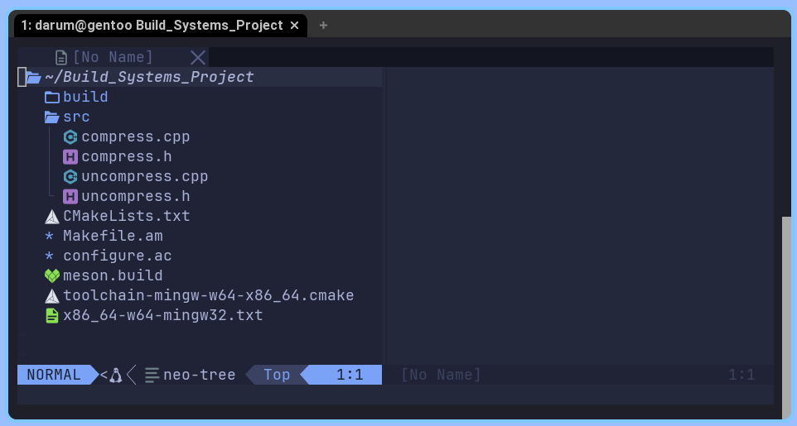
Рис. 2.1 Структура проекта

Создание программы-архиватора

В данной части мы создадим нашу программу, которая будет примером для анализа систем сборок ПО, т.е. архиватор.
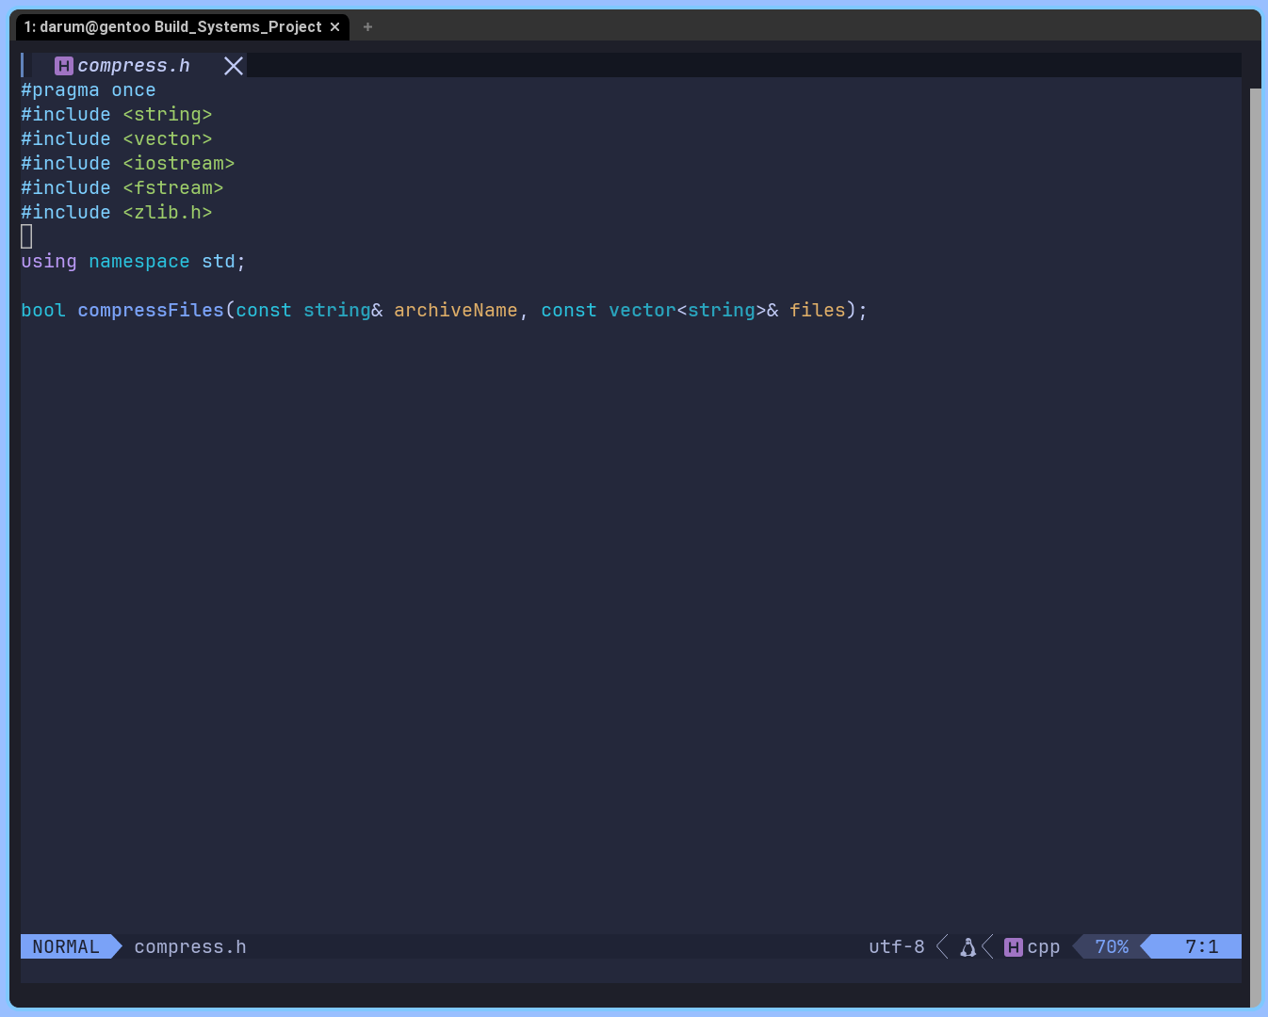
Сначала создадим в директории “src” файл compress.h (служащий как заголовочный файл для будующего compress.cpp) и пишем в нем следующее:

Рис. 2.2 compress.h

Объяснение содержимого compress.h:
- #pragma once это опциональная команда препроцессора, которая указывает компилятору, что заголовочные файлы должны быть добавлены только один раз;
- #include <string> включает заголовочный файл C++ string, который дает возможность использования std::string из стандартной библиотеки C++. std::string это тип переменной, содержащий расширяемую строку;
- #include <vector> подключает заголовочный файл vector, позволяющий использовать std::vector, т. е. динамический массив;
- #include <iostream> подключает заголовочный файл iostream для ввода и вывода текста через консоль (cin и cout);
- #include <fstream> подключает заголовочный файл fstream для работы с файлами (функции ifstream и ofstream);
- #include <zlib.h> подключает заголовочный файл библиотеки zlib – основы нашего архиватора;
- using namespace std; позволяет использовать функции std без префикса std:: (например, просто cout вместо std::cout);
- Через bool compressFiles(const string& archiveName, const vector<string>& files); мы задаем нашу будующую функцию, которая:
  - возвращает тип данных bool (логический тип, true или false);
  - имеет название compressFiles;
  - принимает две переменные: archiveName с типом const std::string& (константа, указатель на тип std::string) и files с типом const vector<string>& (константа, указатель на динамический массив vector, принимающий тип данных string).

В заголовочных файлах принято лишь задавать функцию, а не делать ее реализацию.

Далее создаем файл compress.cpp:
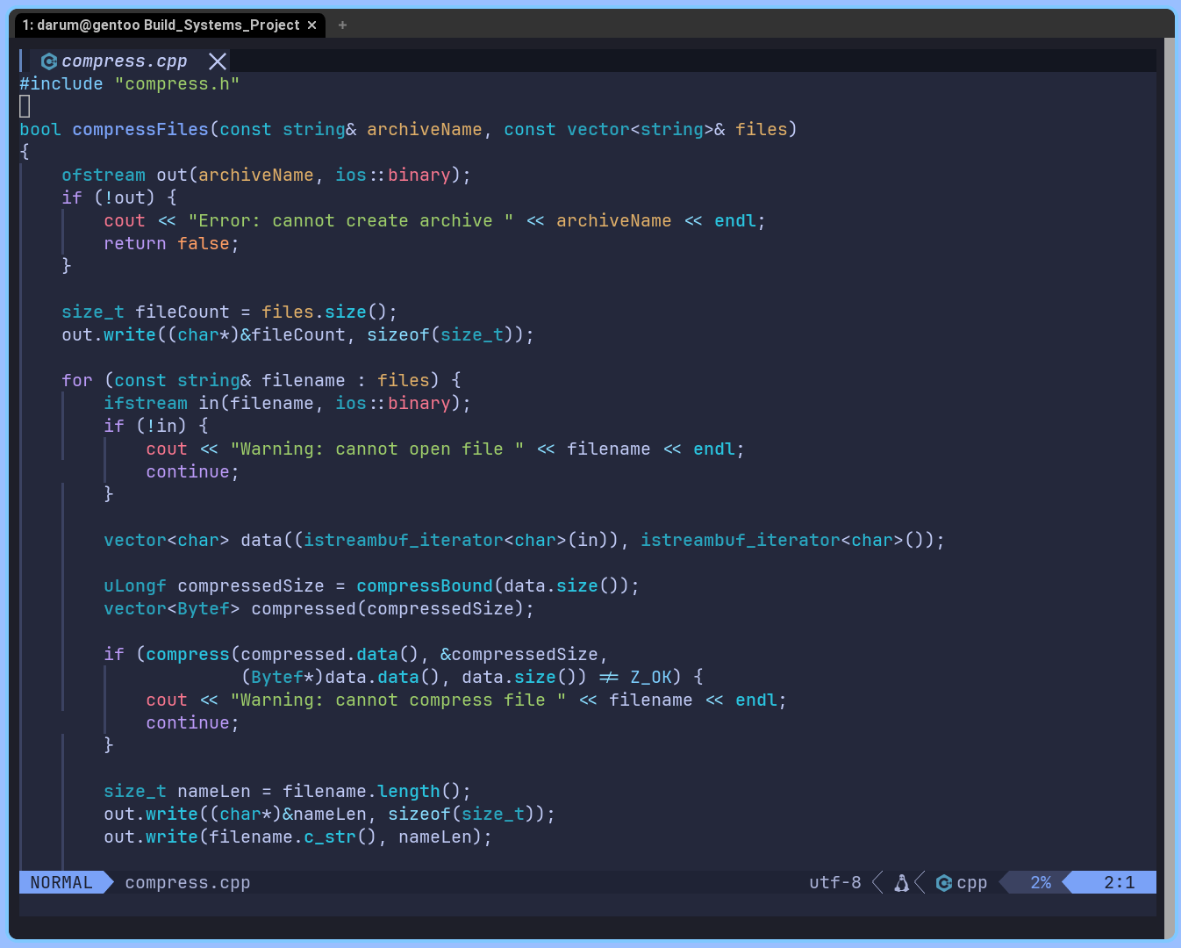

Рис. 2.3 compress.cpp

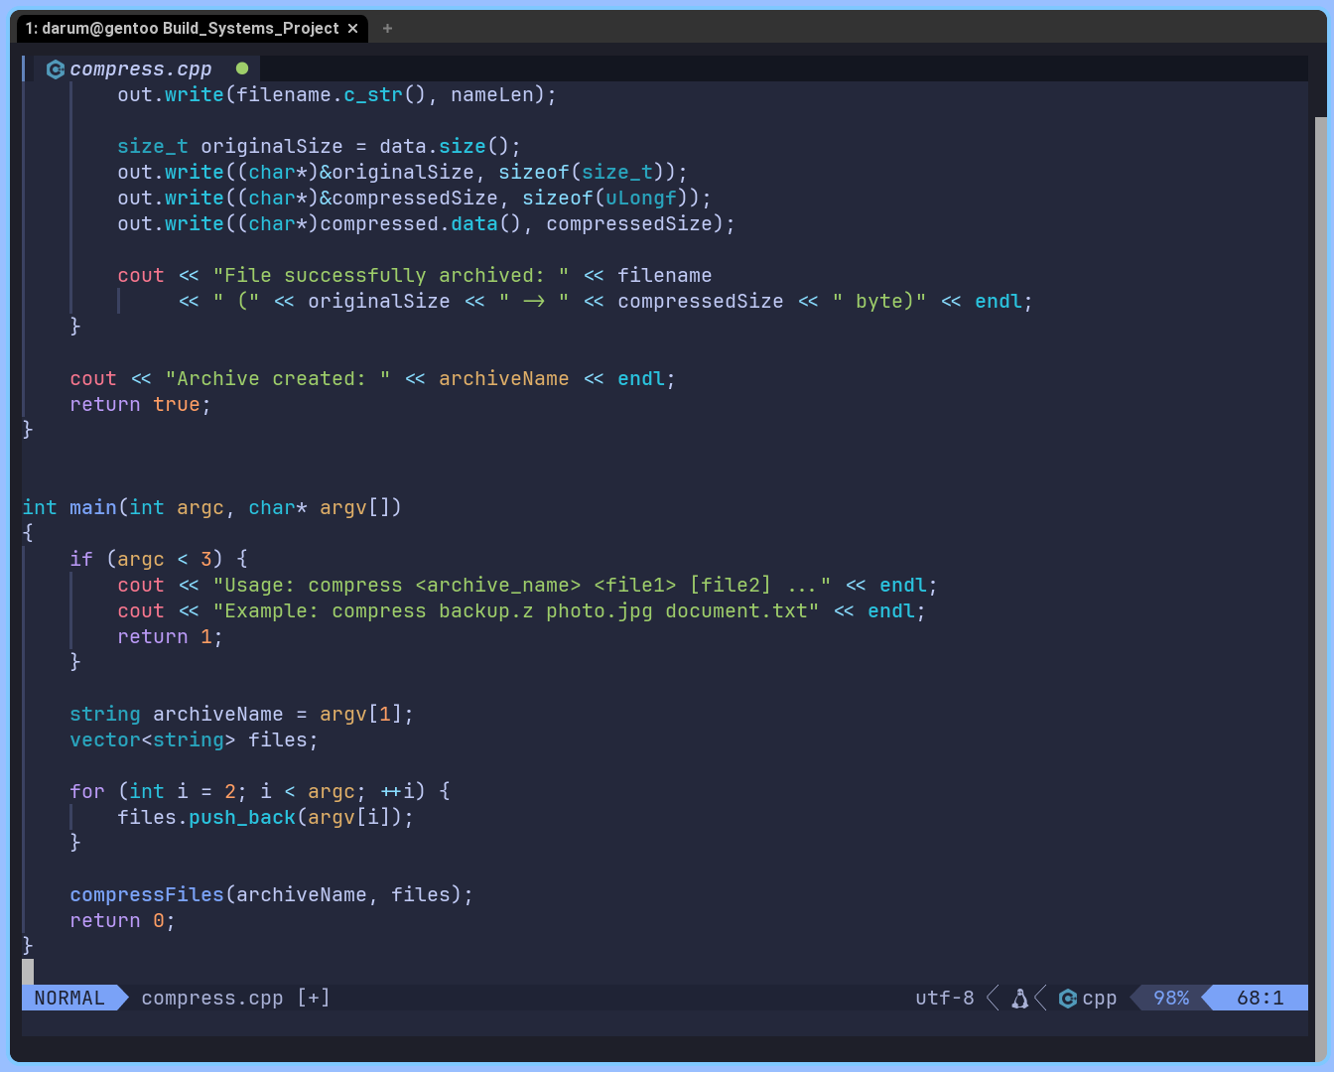
Рис. 2.4 compress.cpp

Объяснение содержимого compress.cpp:
- #include "compress.h" подключает созданный нами ранее заголовочный файл compress.h, который подключит нужные заголовочные файлы. Мы использовали двойные кавычки, так как это локальный заголовочный файл, который находится в той же директории;
- bool compressFiles(const string& archiveName, const vector<string>& files)
{
создает и открывает функцию compressFiles, заданную нами ранее в compress.h;
- ofstream out(archiveName, ios::binary); создает объект out с типом ofstream (вывод в файл) и после этого сразу создает файл archiveName в бинарном режиме ios::binary;

- Отрывок кода
if (!out) {
cout << "Error: cannot create archive " << archiveName << endl;
return false;
}
выполняется если out не удалось создать файл, выводит ошибку с помощью cout и выходит из функции, возвращая false;

- size_t fileCount = files.size(); создает переменную fileCount с типом size_t (специальный тип C++, равный максимальному размеру переменной на данной архитектуре) и присваивает ей размер массива files через size();
- out.write((char*)&fileCount, sizeof(size_t)); довольно сложная и низкоуровневая операция. Она через функцию write() записывает переменную fileCount в начало нашего архива как «сырые» байты, используя ее адрес и переводя его в тип char*. Количество байтов берется как размер size_t через sizeof(size_t);
- for (const string& filename : files) { – открывает for цикл, который через переменную filename (создаваемую самим циклом) перебирает все элементы динамического массива files;
- ifstream in(filename, ios::binary); создает объект in с типом ifstream, который читает файл filename в бинарном режиме;
- Отрывок кода
if (!in) {
cout << "Warning: cannot open file " << filename << endl;
continue;
}
выполняется если in не удалось прочитать файл, но вместо выхода из функции просто выводится предупреждение и читается уже следующий файл (выход из итерации цикла через continue);
- vector<char> data((istreambuf_iterator<char>(in)), istreambuf_iterator<char>()); создает динамический вектор типа char и копирует в него весь наш файл в виде «сырых» байтов. Если кратко, мы создаем буфер потока байтов, в котором istreambuf_iterator<char>(in) это специальный итератор, передающий начальный байт нашего файла, а istreambuf_iterator<char>() – стандартный итератор, означающий конец последовательности. Запись в data будет происходить пока первый итератор не дойдет то второго (конца файла);
- uLongf compressedSize = compressBound(data.size()); – в данной строке мы начинаем использовать функциональные возможности zlib: uLongf и compressBound. Тип данных uLongf это обычный unsigned long, но именно его используют функции zlib. Функция compressBound() принимает размер исходных данных и выдает максимально возможный размер после сжатия этих данных. Таким образом, мы находим этот размер для data и задаем его в переменную compressedSize;
- vector<Bytef> compressed(compressedSize); создает динамический массив compressed типа Bytef – кастомный тип из zlib, представляющий собой unsigned char;

- if (compress(compressed.data(), &compressedSize, (Bytef*)data.data(), data.size()) != Z_OK) {
cout << "Warning: cannot compress file " << filename << endl;
continue;
}
выполняет функцию compress() из zlib, которая сжимает данные из data в массив compressed. Если результат выполнения функции не равен Z_OK (обозначающий успешное выполнение), то выводится предупреждение что файл не удалось сжать. Стоит также подметить, что функция также поменяет значение compressedSize на реальный размер сжатых данных (раннее там содержался максимально возможный размер «в худшем случае»);

- size_t nameLen = filename.length(); создает переменную nameLen с длиной названия файла;
- out.write((char*)&nameLen, sizeof(size_t)); записывает длину имени файла напрямую в архив;
- out.write(filename.c_str(), nameLen); записывает название файла напрямую в архив;
- size_t originalSize = data.size(); создает переменную originalSize c оригинальным размером файла;
- out.write((char*)&originalSize, sizeof(size_t)); записывает оригинальный размер файла в архив (это будет нужно для распаковки);
- out.write((char*)&compressedSize, sizeof(uLongf)); записывает размер сжатых данных в архив;
- out.write((char*)compressed.data(), compressedSize); записывает сжатые данные в архив;
- cout << "File successfully archived: " << filename
<< " (" << originalSize << " -> " << compressedSize << " byte)" << endl;
выводит сообщение, что файл успешно создан и выводит его первоначальный и сжатый размеры;
- } закрывает цикл for;
- cout << "Archive created: " << archiveName << endl; выводит сообщение что архив успешно создан;
- return true; выходит из функции с успешным кодом выхода;
- } закрывает функцию compressFiles();

- int main(int argc, char* argv[])
{
if (argc < 3) {
cout << "Usage: compress <archive_name> <file1> [file2] ..." << endl;
cout << "Example: compress backup.z photo.jpg document.txt" << endl;
return 1;
}
открывает main() функцию, в которой проверяется кол-во аргументов, минимальное это 2 (первый аргумент это сама программа);
- string archiveName = argv[1]; создает переменную archiveName, которая примет значение из первого аргумента команды;
- vector<string> files; создает динамический массив files;

- for (int i = 2; i < argc; ++i) {
files.push_back(argv[i]);
}
записывает все остальные аргументы команды в files, т.е. как список файлов;
- compressFiles(archiveName, files); вызывает ранее созданую функцию compressFiles() с переменными archiveName и files;
- return 0; выходит из функции с успешными кодом выхода;
- } закрывает функцию main().

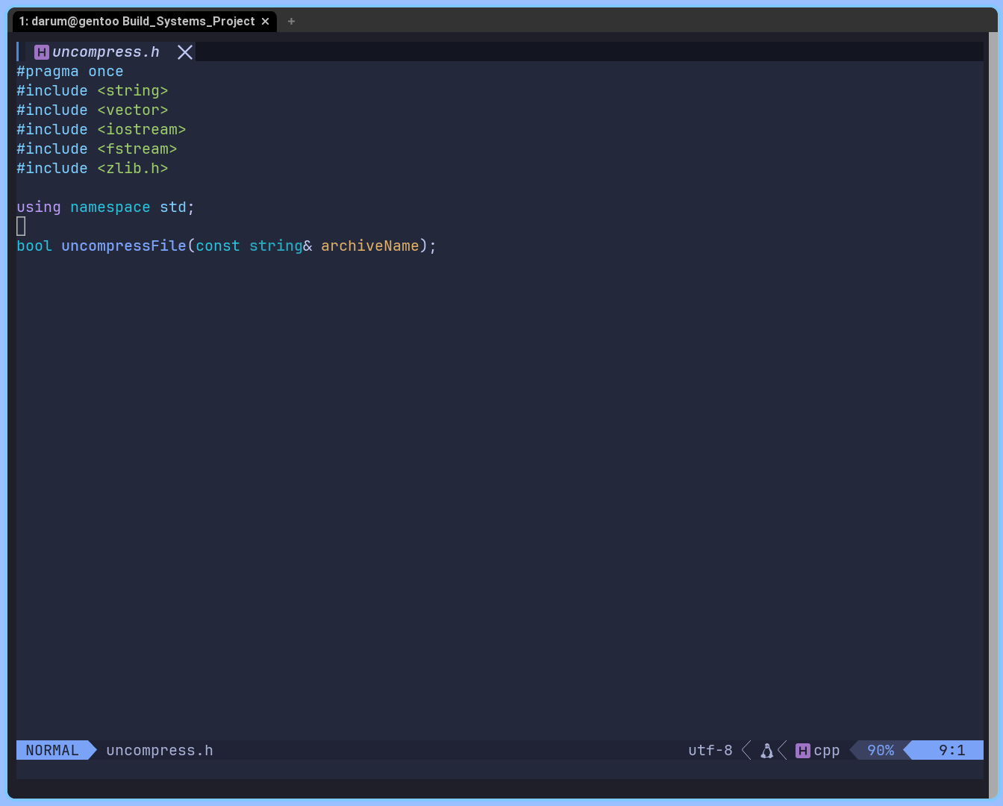
Теперь создадим uncompress.h – заголовочный файл для будующего uncompress.cpp:

Рис. 2.5 uncompress.h

Единственное отличие от compress.h это другая функция:
bool uncompressFile(const string& archiveName);
, которая принимает только одну переменную.

Далее создаем uncompress.cpp:

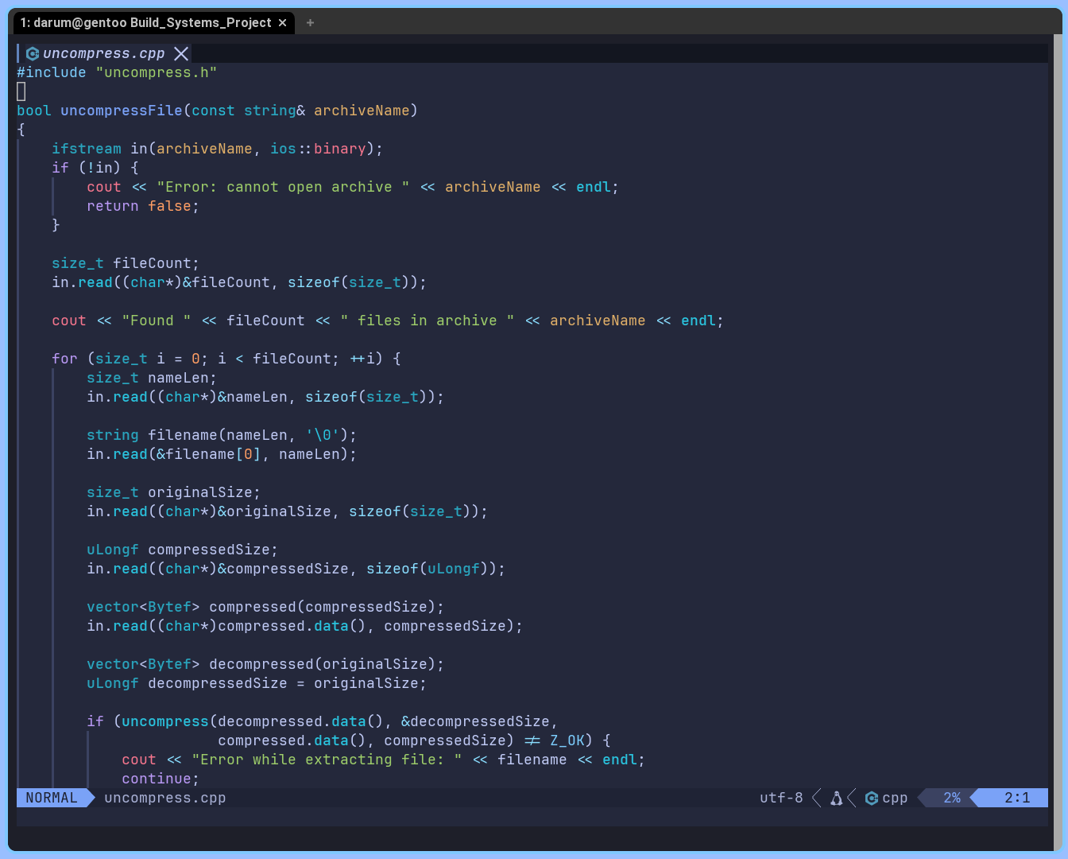

Рис. 2.6 uncompress.cpp

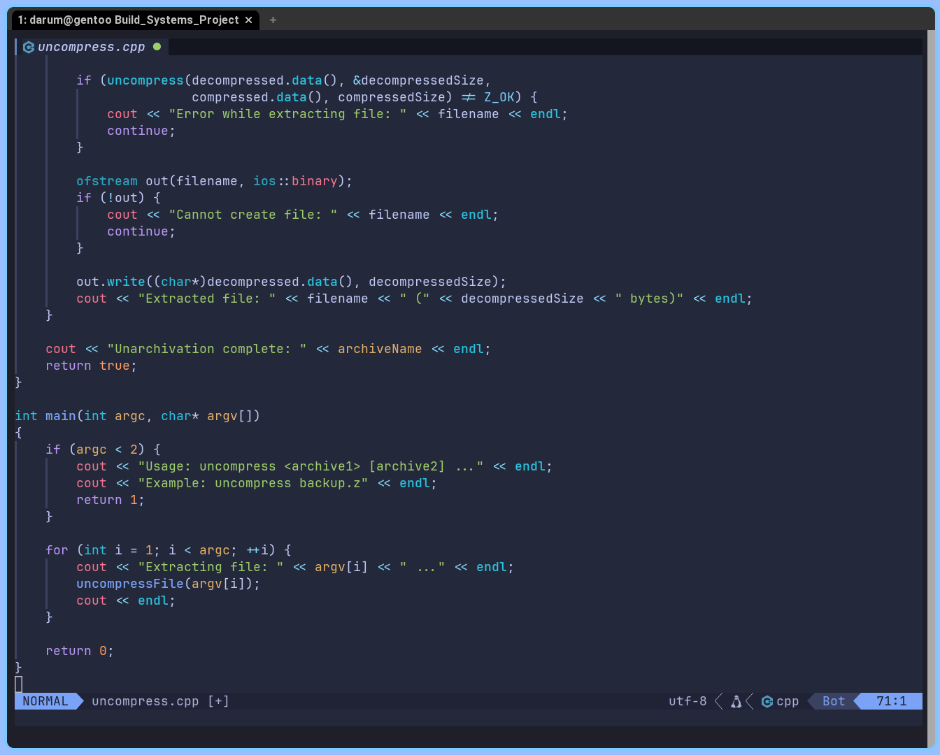
Рис. 2.7 uncompress.cpp

Объяснение содержимого uncompress.cpp:
- #include "uncompress.h"

bool uncompressFile(const string& archiveName)
{
подключает созданный ранее uncompress.h, создает и открывает функцию uncompressFile;

- Отрывок кода
ifstream in(archiveName, ios::binary);
if (!in) {
cout << "Error: cannot open archive " << archiveName << endl;
return false;
}
size_t fileCount;
in.read((char*)&fileCount, sizeof(size_t));
выполняет чтение архива, схожее с тем что мы делали в compress.cpp;
- size_t fileCount;
in.read((char*)&fileCount, sizeof(size_t));
cout << "Found " << fileCount << " files in archive " << archiveName << endl;
читает кол-во файлов, запакованных в архиве, из первых sizeof(size_t) байтов архива и выводит его в консоль;

- for (size_t i = 0; i < fileCount; ++i) { открывает for цикл, в котором i это число от 0 до кол-ва файлов;
- size_t nameLen;
in.read((char*)&nameLen, sizeof(size_t));
string filename(nameLen, '\0');
in.read(&filename[0], nameLen);
записывает длину имени файла и само имя из архива в переменные. in.read() читает файл последовательно, начиная после момента, где происходил предыдущий in.read(), поэтому нам не надо указывать конкретные области файла;

- size_t originalSize;
in.read((char*)&originalSize, sizeof(size_t));
uLongf compressedSize;
in.read((char*)&compressedSize, sizeof(uLongf));
таким же образом читает и записывает оригинальный и сжатый размеры файла в переменные;

- vector<Bytef> compressed(compressedSize);
in.read((char*)compressed.data(), compressedSize);
читает сжатые данные для текущего файла и записывает в переменную;

- vector<Bytef> decompressed(originalSize); создает динамический массив, точно равный по размеру оригинального файла;
uLongf decompressedSize = originalSize; создает uLongf переменную, нужную для zlib и присваивает ей значение размера оригинального файла;
- Отрывок кода
if (uncompress(decompressed.data(), &decompressedSize, compressed.data(), compressedSize) != Z_OK) {
cout << "Error while extracting file: " << filename << endl;
continue;
}
вызывает функцию uncompress() из zlib, которая является противоположностью compress() – она читает сжатые данные из переменной compressed и распаковывает в decompressed. Если функция выполнилась неудачно, в консоль выводится ошибка и программа переходит на следующий файл;

- ofstream out(filename, ios::binary);
if (!out) {
cout << "Cannot create file: " << filename << endl;
continue;
}
создает файл и выводит ошибку при неудаче, по такому же принципу, как в compress.cpp;
- out.write((char*)decompressed.data(), decompressedSize); записывает распакованные данные в созданный файл;

- cout << "Extracted file: " << filename << " (" << decompressedSize << " bytes)" << endl;
}
выводит название распакованного файла и закрывает for цикл;
- cout << "Unarchivation complete: " << archiveName << endl;
return true;
}
выводит сообщение об успешном создании архива, выходит из функции с успешным кодом выхода и закрывает ее;

- Отрывок кода
int main(int argc, char* argv[])
{
if (argc < 2) {
cout << "Usage: uncompress <archive1> [archive2] ..." << endl;
cout << "Example: uncompress backup.z" << endl;
return 1;
}

for (int i = 1; i < argc; ++i) {
cout << "Extracting file: " << argv[i] << " ..." << endl;
uncompressFile(argv[i]);
cout << endl;
}

return 0;
}
создает функцию main(), схожую с той, которую мы создали в compress.cpp, с отличием что она уже принимает минимум 1 аргумент ( не считая саму программу).

Настройка CMake

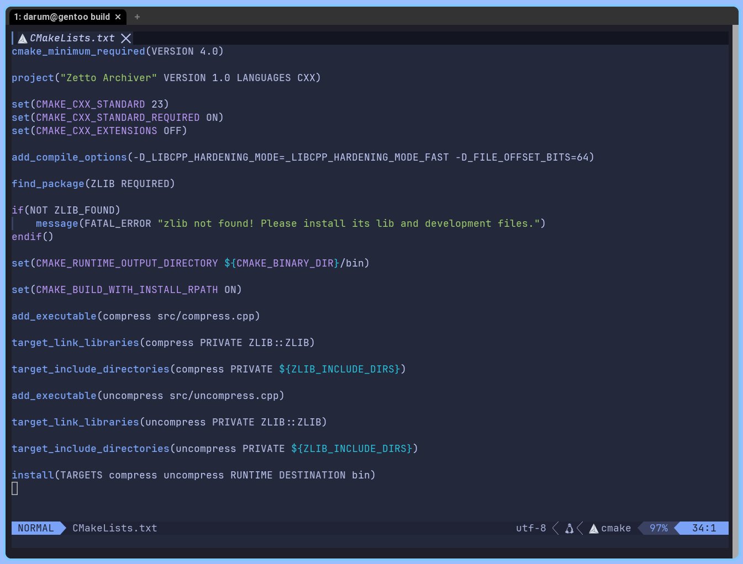
Теперь, после создания архиватора, мы создадим конфигурационный файл CMakeLists.txt для CMake:
Рис. 2.8 CMakeLists.txt

Объяснение содержимого CMakeLists.txt:
- cmake_minimum_required(VERSION 4.0) задает минимальную версию CMake, требуемую для сборки;
- project("Zetto Archiver" VERSION 1.0 LANGUAGES CXX) задает:
  - Название проекта – Zetto Archiver;
  - Версию проекта – 1.0;
  - Используемый в исходных файлах язык программирования – C++.

- set(CMAKE_CXX_STANDARD 23)
set(CMAKE_CXX_STANDARD_REQUIRED ON)
set(CMAKE_CXX_EXTENSIONS OFF)
задает стандарт C++23, делает его обязательным и отключает GNU расширения, которые проект не использует;

- add_compile_options(-D_LIBCPP_HARDENING_MODE=_LIBCPP_HARDENING_MODE_FAST -D_FILE_OFFSET_BITS=64) добавляет некоторые опции, которые Meson добавляет по умолчанию (для полной схожести);

- find_package(ZLIB REQUIRED)
if(NOT ZLIB_FOUND)
message(FATAL_ERROR "zlib not found! Please install its lib and development files.")
endif()
находит и использует библиотеку zlib, выводит ошибку если она не найдена;
- set(CMAKE_RUNTIME_OUTPUT_DIRECTORY ${CMAKE_BINARY_DIR}/bin) задает стандартную директорию для исполняемых файлов – bin;
- set(CMAKE_BUILD_WITH_INSTALL_RPATH ON) исправляет ошибку при сборке с Ninja;
- add_executable(compress src/compress.cpp) добавляет правило для компиляции исполняемого файла compress и задает исходный файл src/compress.cpp для него;
- target_link_libraries(compress PRIVATE ZLIB::ZLIB) добавляет zlib в зависимости compress, это нужно чтобы она использовалась в процессе линковки. PRIVATE указывает, что зависимость будет использоваться только для данного правила, а не для всех правил, которые зависят от него;
- target_include_directories(compress PRIVATE ${ZLIB_INCLUDE_DIRS}) делает так чтобы путь для заголовочных файлов zlib использовался при компиляции compress. Это особенно нужно если zlib установлен не в стандартную системную директорию;

- Отрывок кода
add_executable(uncompress src/uncompress.cpp)
target_link_libraries(uncompress PRIVATE ZLIB::ZLIB)
target_include_directories(uncompress PRIVATE ${ZLIB_INCLUDE_DIRS})
схож с тем, что мы использовали для compress, с отличием в файле исходного кода (src/uncompress.cpp);
- install(TARGETS compress uncompress RUNTIME DESTINATION bin) создает правило установки, используемое при make install или ninja install;

Далее создаем файл кросс-компиляции toolchain-mingw-w64-x86_64.cmake для x86_64 Microsoft Windows:

Рис. 2.9 toolchain-mingw-w64-x86_64.cmake

- set(CMAKE_SYSTEM_NAME Windows)
set(CMAKE_SYSTEM_PROCESSOR x86_64)
задает x86_64 Windows как целевую систему для сборки;
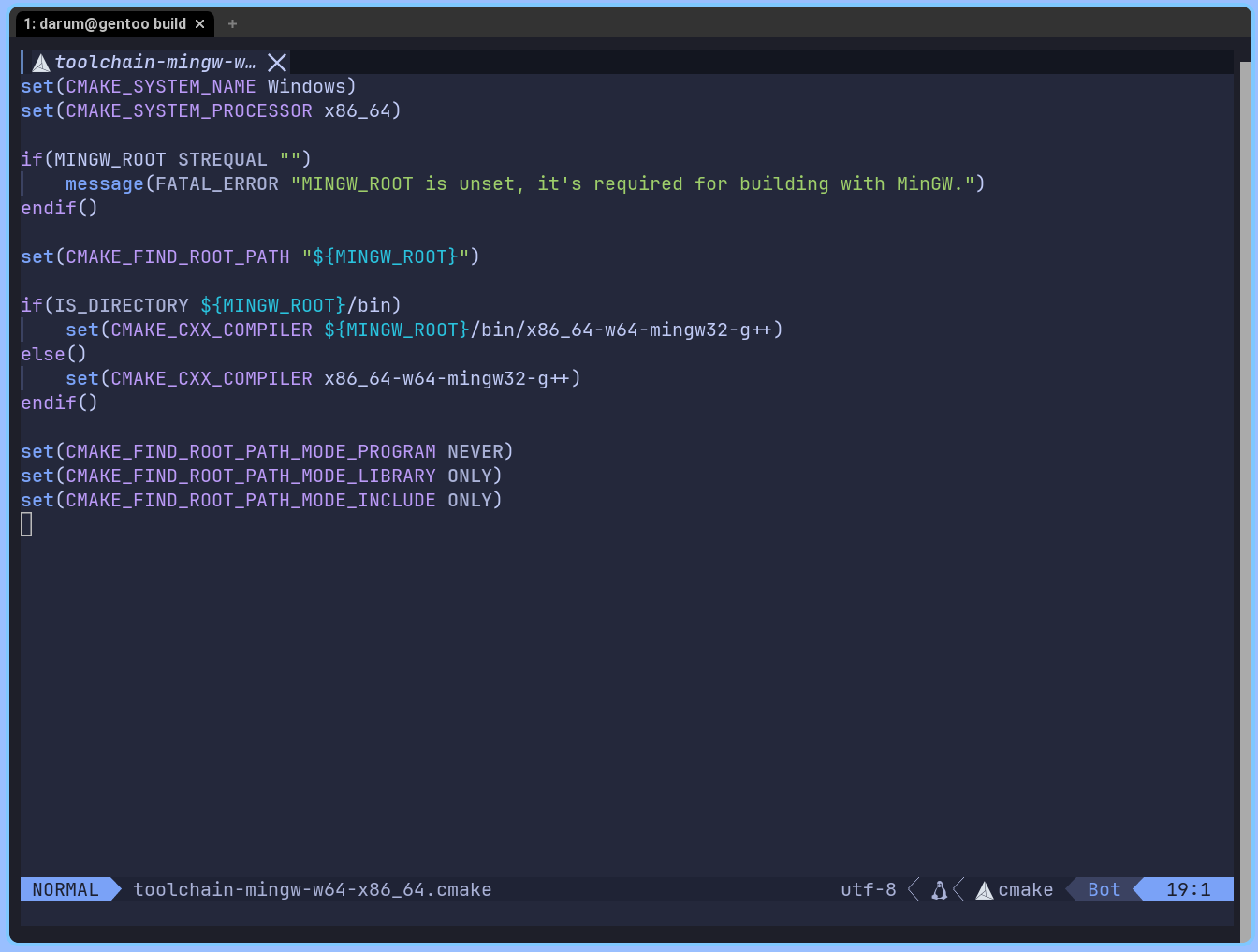
- if(MINGW_ROOT STREQUAL "")
message(FATAL_ERROR "MINGW_ROOT is unset, it's required for building with MinGW.")
endif()
выдает ошибку если MINGW_ROOT (директория, содержащая MinGW компилятор) отсутствует;

- set(CMAKE_FIND_ROOT_PATH "${MINGW_ROOT}") задает MINGW_ROOT как корневую директорию для всех команд сборки;

- if(IS_DIRECTORY ${MINGW_ROOT}/bin)
set(CMAKE_CXX_COMPILER ${MINGW_ROOT}/bin/x86_64-w64-mingw32-g++)
else()
set(CMAKE_CXX_COMPILER x86_64-w64-mingw32-g++)
endif()
проверяет существует ли директория bin в MINGW_ROOT. Если да, то компилятор берется напрямую из нее, если нет – просто как команда;

- set(CMAKE_FIND_ROOT_PATH_MODE_PROGRAM NEVER)
set(CMAKE_FIND_ROOT_PATH_MODE_LIBRARY ONLY)
set(CMAKE_FIND_ROOT_PATH_MODE_INCLUDE ONLY)
говорит командам CMake чтобы библиотеки и заголовочные файлы брались только из MINGW_ROOT, а программы только из системы.

После создания CMakeLists.txt архиватор можно собрать для GNU/Linux командой:
cd build &&
cmake .. -D CMAKE_INSTALL_PREFIX=/директория/для/установки &&
make

и установить с помощью:
make install

или тот же процесс, но используя Ninja:
cd build &&
cmake .. -G Ninja -D CMAKE_INSTALL_PREFIX=/директория/для/установки &&
ninja &&
ninja install

А также для Windows:
cd build &&
cmake .. -D CMAKE_INSTALL_PREFIX=/директория/для/установки -D CMAKE_TOOLCHAIN_FILE=../toolchain-mingw-w64-x86_64.cmake -D MINGW_ROOT=/директория/mingw &&
make &&
make install
Cборку с Ninja можно провести аналогично сборке для GNU/Linux.

Настройка Meson
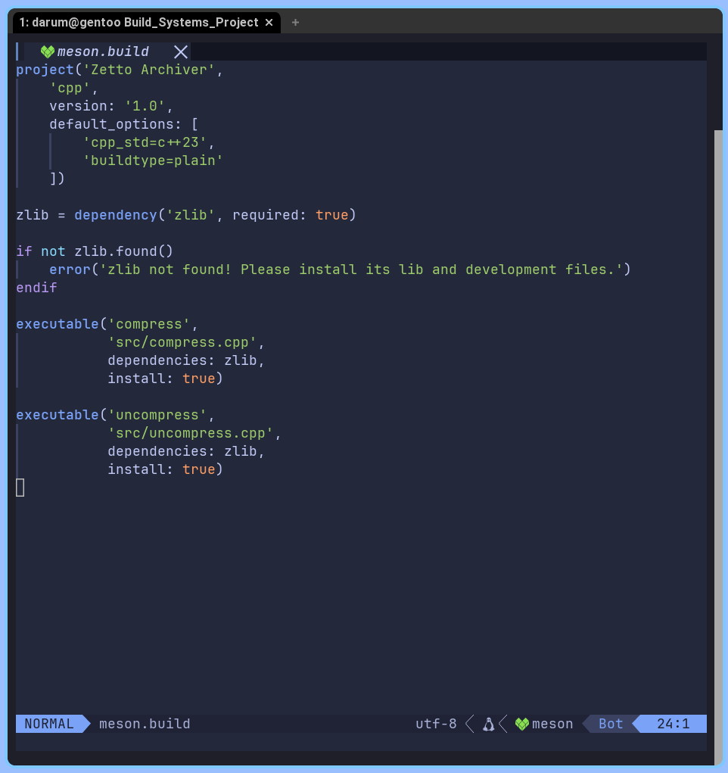
Для сравнения с CMake создадим также meson.build файл для сборки с Meson:

Рис. 2.10 meson.build
- project('Zetto Archiver',
'cpp',
version: '1.0',
default_options: [
'cpp_std=c++23',
'buildtype=plain'
])
делает те же действия что и
project("Zetto Archiver" VERSION 1.0 LANGUAGES CXX)
set(CMAKE_CXX_STANDARD 23)
set(CMAKE_CXX_STANDARD_REQUIRED ON)
set(CMAKE_CXX_EXTENSIONS OFF)
в CMake, но buildtype=plain также отключает дополнительные флаги компиляции, которые Meson может включить;

- zlib = dependency('zlib', required: true)
if not zlib.found()
error('zlib not found! Please install its lib and development files.')
endif
также как в CMake ищет zlib и выводит ошибку если она не найдена;

- executable('compress',
'src/compress.cpp',
dependencies: zlib,
install: true)
добавляет правило для сборки исполняемого файла compress, с файлом исходного кода src/compress.cpp и зависимостью на zlib. Также в отличии от CMake в Meson достаточно указать install: true для установки в нужную директорию;

- executable('uncompress',
'src/uncompress.cpp',
dependencies: zlib,
install: true)
делает все то же самое для uncompress;

Meson, также как и CMake, поддерживает файл для кросс-компиляции. Создадим такой с названием x86_64-w64-mingw32.txt:

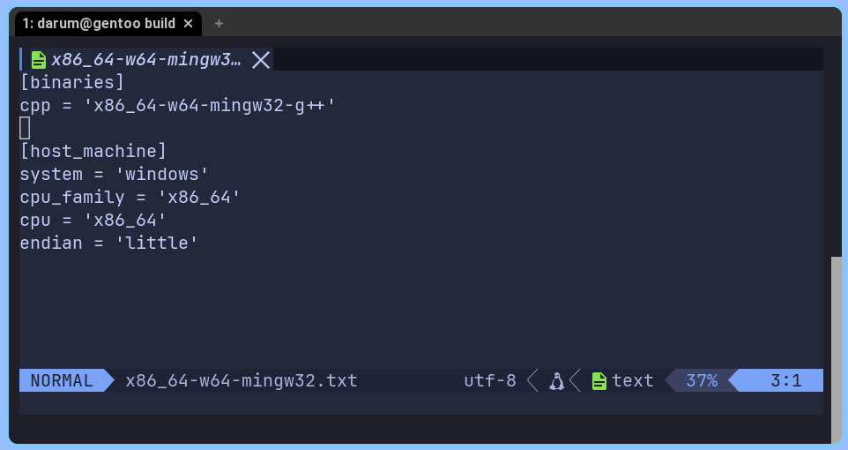
Рис. 2.11 x86_64-w64-mingw32.txt

Meson не поддерживает использование логических команд или переменных в файле кросс-компиляции, поэтому мы просто указали команду для C++ компилятора.

После предыдущей сборки с CMake лучше всего пересоздать директорию build:
rm -rf build &&
mkdir build

Собрать проект для GNU/Linux, используя Meson, можно с помощью команды:
cd build &&
meson setup -D prefix=/директория/для/установки &&
ninja

Для кросс-компиляции на платформу x86_64 Windows эта команда будет выглядеть так:
cd build &&
export MINGW_ROOT=/директория/mingw &&
export PATH=$MINGW_ROOT:$PATH &&
meson setup --cross-file ../x86_64-w64-mingw32.txt -D prefix=/директория/для/установки &&
ninja

Команда установки для обоих случаев:
ninja install

Meson не поддерживает GNU Make и его альтернативные имплементации.

Настройка GNU Autotools

GNU Autools требует два файла для конфигурации: configure.ac и Makefile.am.

Создадим configure.ac:

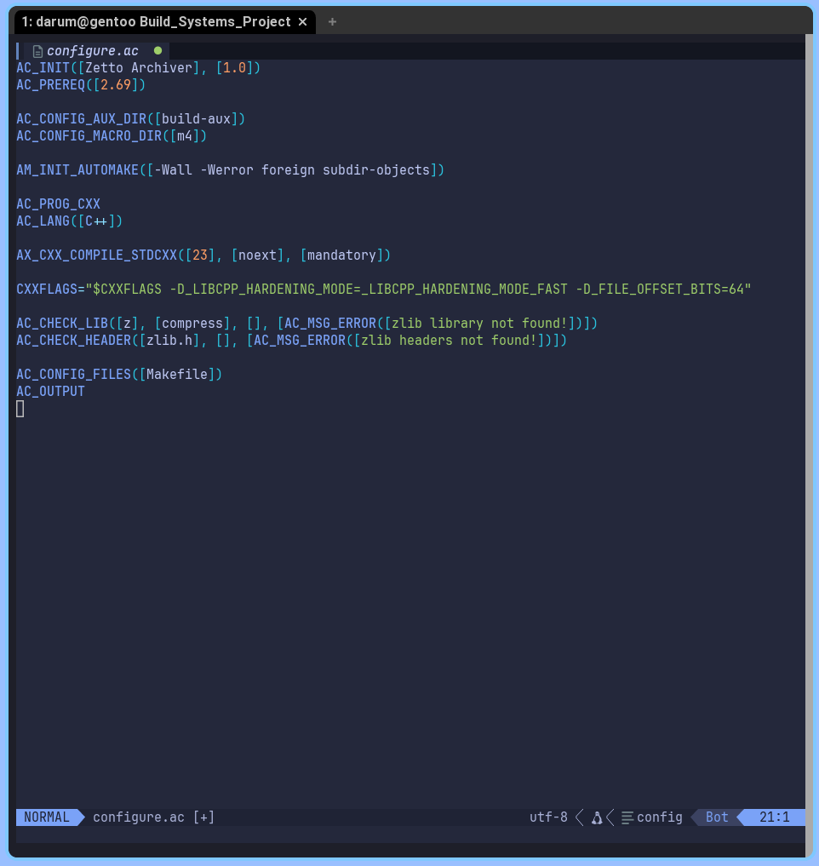

Рис. 2.12 configure.ac

- AC_INIT([Zetto Archiver], [1.0]) задает имя и версию проекта;
- AC_PREREQ([2.69]) ставит минимальную версию GNU Autoconf;
- AC_CONFIG_AUX_DIR([build-aux]) указывает директорию для вспомогательных скриптов (config.guess, config.sub, install-sh и т. д.);
- AC_CONFIG_MACRO_DIR([m4]) указывает директорию для вспомогательных .m4 макросов;
- AM_INIT_AUTOMAKE([-Wall -Werror foreign subdir-objects]) задает параметры:
  - -Wall показывает все предупреждения;
  - -Werror превращает все предупреждения в ошибки;
  - foreign указывает, что проект написан не в стиле GNU, т. е. отключает строгие требования GNU;
  - subdir-objects говорит Autotools, что объектные файлы (.o) должны создаваться в подпапках (как например, src/compress.o)
- AC_PROG_CXX проверяет наличие C++ компилятора и его работоспособность;
- AC_LANG([C++]) задает C++ как основной язык проекта;
- AX_CXX_COMPILE_STDCXX([23], [noext], [mandatory]) задает стандарт C++23 без расширений GNU как основной и требует его поддержку от компилятора;
- CXXFLAGS="$CXXFLAGS -D_LIBCPP_HARDENING_MODE=_LIBCPP_HARDENING_MODE_FAST -D_FILE_OFFSET_BITS=64" добавляет в CXXFLAGS некоторые флаги компиляции, которые использует Meson;
- AC_CHECK_LIB([z], [compress], [], [AC_MSG_ERROR([zlib library not found!])]) проверяет наличие библиотеки zlib и если она отсутствует, то выдает ошибку;
- AC_CHECK_HEADER([zlib.h], [], [AC_MSG_ERROR([zlib headers not found!])]) проверяет наличие заголовочных файлов zlib и если они отсутствуют, то выдант ошибку;
- AC_CONFIG_FILES([Makefile]) указывает Autotools, что нужно сгенерировать Makefile;
- AC_OUTPUT – обязательный макрос, указывающий конец конфигурации configure.ac;

Теперь создадим Makefile.am:
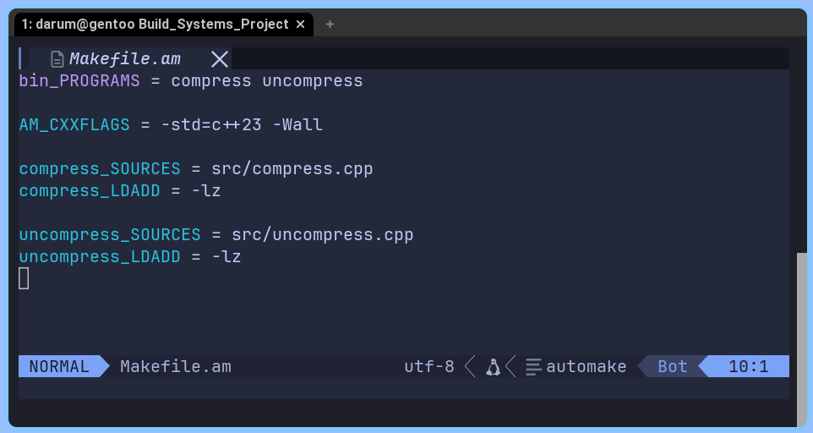
Рис. 2.13 Makefile.am

Makefile.am задает схожие с прыдущими сборочными системами конфигурации: compress и uncompress, их файлы исходного кода, а также zlib как зависимость.

После предыдущей сборки лучше всего пересоздать директорию build:
rm -rf build &&
mkdir build

Сборка с Autotools немного отличается от CMake и Meson. Перед любой сборкой нам нужно сгенерировать configure файл, запустив команду в корневой директории проекта:
autoreconf -fvi

Только после этого можно приступать к сборке.

Сборка для GNU/Linux платформы осуществляется командой:
cd build &&
../configure --prefix=/директория/для/установки &&
make

Для x86_64 Windows сборка происходит без специального файла кросс-компиляции:
cd build &&
export MINGW_ROOT=/директория/mingw &&
export PATH=$MINGW_ROOT:$PATH &&
../configure --host=x86_64-w64-mingw32 --prefix=/директория/для/установки &&
make

Установка для обеих сборок одинаковая:
make install

Autotools генерирует много дополнительных файлов в корневой директории, которые можно удалить после сборки:

rm -rf configure Makefile.in aclocal.m4 autom4te.cache build-aux

Сравнение быстродействия систем сборки ПО

Как дополнительный этап сравнительного анализа, проведем тест на время сборки программы для CMake+Make, CMake+Ninja, Meson+Ninja и Autotools+Make. Время напрямую зависит от частоты процессора, но для данного сравнения было выставлено фиксированное значение.

Для всех сборок было проведено 10 замероов времени сборки GNU/Linux версии программы и после найдено среднее арифметическое значение. Замеры времени производились через Unix команду time.

Для CMake+Make вышли следующие замеры времени (в секундах):
1.566, 1.616, 1.600, 1.787, 1.610, 1.561, 1.746, 1.576, 1.609, 1.585. Среднее арифметическое равно 1.6256 секунды.

CMake+Ninja:
0.968, 1.014, 1.024, 1.000, 1.029, 1.123, 1.028, 0.999, 0.994, 0.962. Среднее арифметическое – 1.0141 секунды.

Meson+Ninja:
1.735, 1.710, 1.646, 1.579, 1.576, 1.564, 1.579, 1.600, 1.670, 1.661. Среднее арифметическое – 1.632 секунды.

GNU Autotools с учетом времени на генерацию configure:
4.471, 4.532, 4.502, 4.429, 4.494, 4.611, 4.489, 4.445, 4.435, 4.526. Среднее арифметическое – 4.4934 секунды.

GNU Autotools без учета времени на генерацию configure:
2.522, 2.553, 2.511, 2.508, 2.524, 2.515, 2.495, 2.514, 2.586, 2.530. Среднее арифметическое – 2.5258 секунды.

Для такого простого проекта самым быстрым оказался CMake с использованием Ninja, а самым медленным – GNU Autotools. Также интересно, что в случае Meson+Ninja медленная скорость конфигурации Meson полностью затмевает быстродействие Ninja. Стоит подметить, что различие в скорости между системами сборки может разниться между различными процессорами и проектами.

Тестирование программы-архиватора

Закончив настройку и сравнение систем сборки ПО, мы можем теперь приступить к проверке самой программы-архиватора. Для данного теста были взятые compress и uncompress, собранные через CMake и Ninja, но эти программы, собранные любой другой из использованных систем сборок, должны дать тот же результат.
Для проверки эффективности сжатия файлов был использован дамп сайта Wikipedia:
https://dumps.wikimedia.org/enwiki/latest/enwiki-latest-pages-articles14.xml-p11659683p13159682.bz2
(ссылка может оказаться недействительной в будующем).

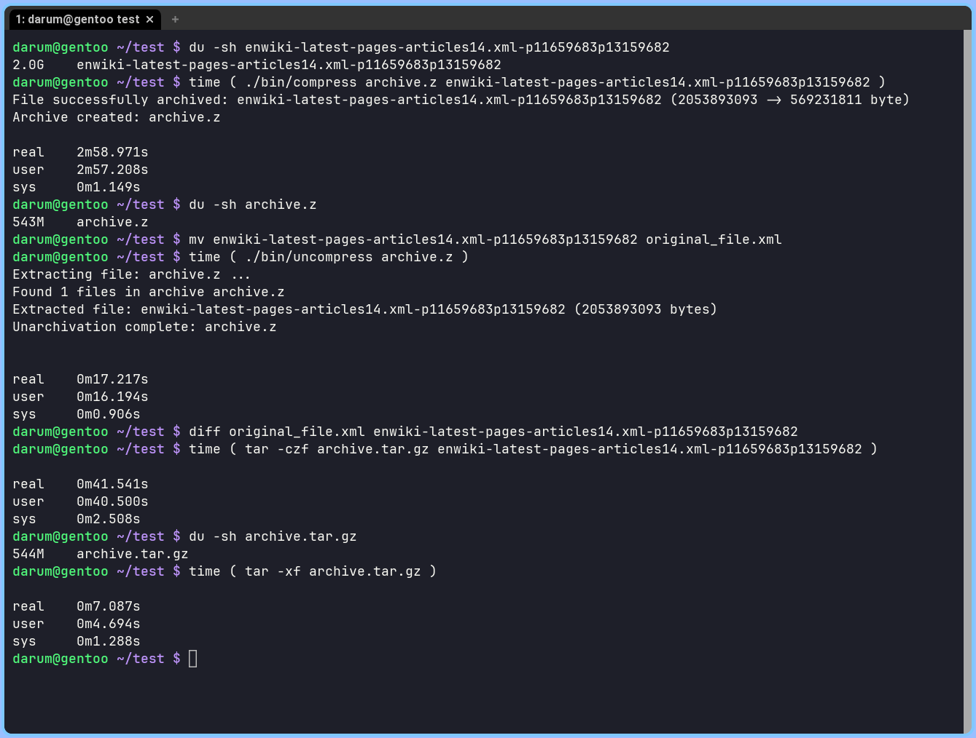
После распаковки из .bz2 архива xml-файл enwiki-latest-pages-articles14.xml-p11659683p13159682 весил 2.0 гигабайта.

Рис. 2.14 Тестирование архиватора и сравнение с GNU tar
Как видно из рисунка, программой compress 2.0 гигабайта сжались в 543 мегабайта, т. е. размер уменьшился на почти 47%! Сжатие файла заняло почти 3 минуты. Далее оригинальный файл переименовывается в original_file.xml и архив распаковывается через uncompress, что заняло 17 секунд. После распаковки оригинальный и распакованный файл сравниваются через команду diff – пустой вывод команды означает, что файлы идентичны по составу. Далее для сравнения создается архив .tar.gz утилитой GNU tar (которая также использует Gzip), что заняло 41.5 секунд и выдало архив размером 544 мегабайта. Его распаковка заняла 7 секунд.
Результаты теста показывают, что степень сжатия очень схожа со стандартной для .tar.gz, но скорость отстает. Для такого простого архиватора это довольно неплохо.

РЕЗУЛЬТАТ

В ходе выполнения практической работы была создана программа-архиватор и проведено сравнение возможностей систем сборки программного обеспечения CMake, Meson, Autotools, Make и Ninja. Также было проведено сравнение по скорости сборки между этими программами.

Системы сборки являются неотъемлемой частью разработки ПО, поэтому знакомоство с ними это обязательный шаг для любого начинающего разработчика. Они упрощают процесс компиляции как и для программ, которые поставляются для целого ряда различных операционных систем, так и для проектов, нацеленных на конкретную платформу.

В результате данная работа привела к созданию высокоэффективного архиватора на языке C++ и трех гибких, эффективных и легких в использовании систем сборки для него, которые позволяют программе компилироваться как для GNU/Linux систем, так и для Microsoft Windows.

ЛИТЕРАТУРА

- https://github.com/Darum4/Build_Systems_Project
- https://systems-it.ru/blog/dev-software/
- https://medium.com/@bdov_/what-happens-when-you-type-gcc-main-c-a4454564e96d
- https://skkv-itmo.gitbook.io/c-cpp-cookies
- https://eax.me/2016/2016-08-29-autotools.html
- https://en.wikipedia.org/wiki/CMake
- https://en.wikipedia.org/wiki/Ninja_(build_system)
- https://en.wikipedia.org/wiki/Meson_(software)
- https://rus-linux.net/MyLDP/algol/meson-build-system.html
- https://dzen.ru/a/YwDYqO6fBXyjT6WE
- https://ru.wikipedia.org/wiki/Zlib
- https://en.wikipedia.org/wiki/Mingw-w64

